

**“ACTUALIZACIÓN, AJUSTES Y COMPLEMENTACIÓN DE LA FACTIBILIDAD Y LOS ESTUDIOS Y DISEÑOS DEL CABLE AÉREO EN SAN CRISTÓBAL,**

**EN BOGOTÁ D.C.”**

**CONTRATO DE CONSULTORÍA No. 1630 DE 2020**

**INF-PAV--CASC-011-21**

**METODOLOGÍA DETALLADA PARA EJECUCIÓN DEL PROYECTO**

**COMPONENTE PAVIMENTOS**

**CONSORCIO CS**



BOGOTÁ, 2021 – Marzo - 08

**PRODUCTO DOCUMENTAL**

**INF-PAV--CASC-011-21**

**METODOLOGÍA DETALLADA PARA EJECUCIÓN DEL PROYECTO**

**COMPONENTE PAVIMENTOS**

**CONTROL DE VERSIONES**

|  |  |  |  |
| --- | --- | --- | --- |
| **Versión** | **Fecha** | **Descripción de la Modificación** | **Folios** |
| Versión 00 | 09/02/2021 |  |  |
| Versión 01 | 26/02/2021 | Observaciones Interventoría |  |
| Versión 02 | 08/03/2021 | Observaciones Interventoría | 17 |
| Versión 03 | 05/05/21 | Observaciones IDU | 14 |

**EMPRESA CONTRATISTA**

|  |  |  |
| --- | --- | --- |
| **ELABORADO POR:** | **REVISADO POR:** | **APROBADO POR:** |
|  |  |  |
| Ing. Carlos Arturo Bello Bonilla  Especialista en Pavimentos | Ing. Carlos Arturo Bello Bonilla  Especialista en Pavimentos | Ing. Mario Ernesto Vacca G.  Director de Consultoría |

**EMPRESA INTERVENTORIA**

|  |  |  |
| --- | --- | --- |
| **REVISADO POR:** | **AVALADO POR:** | **APROBADO POR:** |
|  |  |  |
| Ing. Veronica Torres  Especialista Pavimentos | Ing. Wilmer Alexander Rozo  Coodinador de Interventoría | Ing. Oscar Andrés Rico Gómez  Director de Interventoría |

**TABLA DE CONTENIDO**

1. INTRODUCCIÓN 5

2. OBJETIVO DE LA METODOLOGÍA 6

*2.1* *OBJETIVO GENERAL DEL PROYECTO* 6

*2.2* *OBJETIVOS ESPECÍFICOS* 6

3. DOCUMENTOS DE CONSULTAR 7

4. METODOLOGÍA A DESARROLLAR EN EL COMPONENTE DE PAVIMENTOS 8

*4.1* *RECOPILACIÓN DE INFORMACIÓN, INVENTARIO Y DIAGNÓSTICO PRELIMINARES* 8

*4.1.1* *Recopilación, Investigación y análisis de la Información Existente* 8

*4.1.2* *Análisis interdisciplinarios previos* 9

*4.1.3* *Lineamientos* *Generales de Diseño para Factibilidad* 9

*4.2* *METODOLOGÍA A LA ETAPA DE FACTIBILIDAD* 12

*4.2.1* *Contenido de Entregables Fase factibilidad* 13

5. BIBLIOGRAFIA 15

# INTRODUCCIÓN

La definición del trazado definitivo del cable aéreo y por ende la ubicación de las estaciones, marca el derrotero a seguir para que la Especialidad de Pavimentos intervenga en el análisis de las condiciones iniciales del entorno inmediato, en materia de infraestructura vial de transporte y espacio público asociado, para así establecer el alcance de los trabajos.

Los puntos de partida son, en primera instancia la consulta analítica de todo el acervo existente de las fases antecedentes del proyecto y luego, el reconocimiento visual de la zona. Las fuentes para consultar serán: Repositorio IDU, Transmilenio S.A., Secretaría de Movilidad, Alcaldía Local, IDEAM, Empresa de Acueducto de Bogotá, entre otros. También reviste importancia la consulta de estudios y diseños de pavimentos que se han elaborado y construido recientemente en el sector.

Producto del ejercicio primario de valoración y juzgamiento, es determinar el diagnóstico de las necesidades de actualizar, ajustar y/o complementar la factibilidad particular de la especialidad – Pavimentos –. Como el propósito es habilitar aquellos corredores viales que sirven a las rutas de transporte formal de pasajeros y así vincularlos como alimentación del sistema de transporte por cable, serán las directrices, instrucciones, información y lineamientos que provea la Empresa Transmilenio, las que primarán, para desarrollar la idea fundamental de dotar de estructura de pavimento, la que debe ser construible, funcional, segura y económica. El Portal 20 de Julio, por el hecho de estar vinculado al sistema de cable, de ser necesario el acondicionamiento de plataformas y vías internas, ello hará parte de un capitulo especial en el estudio a cargo de esta disciplina.

Es de prever la existencia o necesidad de construir o rehabilitar bahías de estacionamiento temporal para ascenso y descenso de pasajeros del SITP, en el área aferente a las Estaciones. En lo concerniente al Espacio Público, como andenes, plazoletas, rampas, ciclorrutas, alamedas, pompeyanos y vías peatonales, le compete a la disciplina en comento definir la estructura de pavimento más acorde y pertinente; por ello, es el uso o vocación que caracteriza los espacios, lo que determina la aplicación de la Cartilla que para el efecto ha previsto la Entidad, acopiando los insumos necesarios, como es la evaluación del subsuelo, enmarcada en la campaña de exploración geotécnica a emprender.

Mediante la interacción con las Especialidades de Diseño Geométrico de Vías, Urbanismo y Espacio Público, Geotecnia, Redes Húmedas y Tránsito, principalmente, establecer los segmentos viales aferentes a las Estaciones que deben ser objeto de consideración para incluirlos en un diagnóstico preliminar en términos de inventario y análisis de daños y respuesta estructural, en consonancia con la metodología que para el efecto prevé el Instituto de Desarrollo Urbano; de ello dependerá la definición de cuáles serán objeto de mantenimiento, rehabilitación, reconstrucción o construcción, y así tomar la decisión de llevar a cabo los estudios y diseños.

Esta Especialidad considera trascendental la interacción habitual con los profesionales homólogos, de la Interventoría y la Entidad Contratante, con miras a la unificación de criterios en todos y cada uno de los ámbitos propios , que propendan por el logro de productos o entregables definitivos idóneos para presupuestar y construir.

# OBJETIVO DE LA METODOLOGÍA

Para la realización de la Actualización, Ajustes y Complementación de la Factibilidad y los Estudios y Diseños del Cable Aéreo en San Cristóbal, en la ciudade de Bogotá D.C., de acuerdo a lo descrito en el Anexo 1 Anexo Técnico del pliego, se plantean los siguientes objetivos.

## *OBJETIVO GENERAL DEL PROYECTO*

Realizar el diseño de pavimentos para calzadas, pacificaciones viales, pavimentos permeables, andenes, ciclorrutas, alamedas, pompeyanos, y demás estructuras de pavimentos que se requieran, garantizando que la alternativa de diseño o intervención seleccionada es la necesaria y más beneficiosa para el proyecto y la ciudad, enmarcándose dentro del principio de economía.

## *OBJETIVOS ESPECÍFICOS*

Obtener la integralidad y armonización con todos los proyectos que el Instituto se encuentre ejecutando, ya sea a nivel de factibilidad, estudios, diseños o de construcción y entrada en operación, coordinando la entrega de información por parte del Instituto, a través del Supervisor del Contrato y la Interventoría respectiva.

Presentar la evaluación y diseño de pavimentos para calzadas, pacificaciones viales, pavimentos permeables, andenes, ciclorrutas, alamedas, pompeyanos, cicloparqueaderos y demás estructuras que se requieran, y definir la estrategia de intervención en función del tipo de superficie de las estructuras existentes, efectuando los análisis de alternativas a que haya lugar, teniendo en cuenta toda la información existente, garantizando que la alternativa de diseño o intervención seleccionada es la necesaria y más beneficiosa para el Proyecto y la ciudad, enmarcándose dentro del principio de economía.

Analizar la sección transversal y los alineamientos en planta y perfil para establecer los mecanismos de integración entre los pavimentos existentes y los Proyectados, sin limitarse al cálculo de espesores, sino que será el resultado de la armonización con los demás componentes técnicos a que haya lugar.

Acoger las Condiciones Técnico Ambientales Especiales propuestas por el Instituto a el Capítulos de Pavimentos, para ser revisadas, analizadas y tenida en cuenta en los diseños de la Consultoría

# DOCUMENTOS DE CONSULTAR

Los documentos de referencia por esta Consutora para ser consultados durante el desarrollo del estudio, será los que se desciben a continuación.

* Anexo Técnico de Diagnóstico para Conservación de Infraestructura Vial de Bogotá, versión vigente.
* Instructivo “Toma de información de pre-diagnóstico de la infraestructura de los sistemas de movilidad y espacio público construido de Bogotá D.C. para la estructuración de los programas de conservación”, versión vigente.
* Guía Alcance de los Entregables en Etapa de Diseño, versión vigente.
* Guía IDU “Entrega de productos en formato digital de proyectos realizados en la infraestructura de los sistemas de movilidad y espacio público”, versión vigente.
* Guía Metodológica para el Diseño de Obras de Rehabilitación en Pavimentos Flexibles (INVIAS, 2008).
* Documento GU-GE-010. Guía para la estabilización del material producto de reciclaje en frio de pavimentos asfálticos (IDU, 2011).
* Documento GU-GE-011. Reciclaje de pavimento asfáltico In-situ estabilizado con aditivos bituminosos y/o hidráulicos (IDU, 2011):
* Cartilla de Andenes – Modificación 07-06-2018.
* Especificaciones Técnicas Generales de Materiales y Construcción para Proyectos de Infraestructura Vial y de Espacio Público en Bogotá D.C. – ET-IC-01 – del Instituto de Desarrollo Urbano - IDU.
* Especificaciones Generales de Construcción de Carreteras – INVIAS – 2013.

# METODOLOGÍA A DESARROLLAR EN EL COMPONENTE DE PAVIMENTOS

## *RECOPILACIÓN DE INFORMACIÓN, INVENTARIO Y DIAGNÓSTICO PRELIMINARES*

## *Recopilación, Investigación y análisis de la Información Existente*

La búsqueda, recopilación y análisis de información secundaria, contemplará los antecedentes de estudios de suelos, evaluaciones y diagnósticos de pavimentos, tránsito y en general todos aquellos aspectos que permitan tener un adecuado conocimiento del Proyecto para ejecutar la Factibilidad y diseño; adicionalmente, tendrá en cuenta el Diagnóstico Básico e Índice de Condición de Estado del Espacio Público y Ciclorrutas, cuya información debe ser solicitada al IDU, como mínimo lo disponible en la dirección <https://www.idu.gov.co/page/siipviales/geomatica/portafolio>.

Se revisará la información existente correspondiente a la investigación del subsuelo recopilada en otros contratos y que corresponda a los sectores analizados mediante este estudio, la cual puede ser consultada en el centro de Documentación del IDU o a través del Repositorio Institucional en la página Web del IDU, y determinar las complementaciones o verificaciones que resulten necesarias, a efectos del planteamiento del plan de exploración geotécnico a ser ejecutado.

Al final de este ejercicio, se presentará un informe resultado de visitas de campo que incluya el registro fotográfico y la descripción de los deterioros existentes. En Fase de Factibilidad no serán ejecutados ensayos no destructivos (deflectometría, georradar e índice de condición PCI).

La información geotécnica se consolidará en perfiles estratigráficos, incluyendo las propiedades físicas y mecánicas de cada una de las capas/estratos identificados. Los resultados de los ensayos de laboratorio (existentes) se consolidarán en una tabla resumen que incluya, como mínimo y sin limitarse a ello: número de apique y muestra, abscisa, coordenadas, profundidad, descripción, clasificación (USCS y AASHTO), humedad, granulometría, límites de Atterberg, CBR inalterado natural y sumergido, expansión, etc.

En función de los análisis de variabilidad de los parámetros físicos y mecánicos de la subrasante, tránsito, sección transversal, se presentarán la definición de secciones de comportamiento homogéneo e identificarse las condiciones especiales del subsuelo que deban ser analizadas de manera independiente en cada caso particular.

## *Análisis interdisciplinarios previos*

Previo a las actividades de Factibilidad, se analizará con respecto a los pavimentos como mínimo las áreas y aspectos técnicos relacionados a continuación:

* Geometría. Análisis de los alineamientos en planta y perfil del proyecto, a partir de los cuales debe definirse la posibilidad de aprovechamiento de la infraestructura existente.
* Urbanismo. Describir el alcance urbanístico de los proyectos y su relación con el componente de pavimentos.
* Redes hidrosanitarias. Remplazo, traslado o construcción de alcantarillados pluviales/sanitarios, concluyendo a partir de ello la posibilidad de eludir actividades de diagnóstico para rehabilitación y proceder directamente al diseño de la reconstrucción.
* Geotecnia. Proyectos en los cuales el componente de geotecnia formule medidas de estabilización de la fundación, cuyo efecto conlleve también mejoramiento en la capacidad de soporte, o en aquellos donde las características orgánicas y/o de cambio volumétrico obliguen al remplazo de espesores mayores que el requerido para alcanzar el módulo de la subrasante mejorada, se tomará como valor de diseño aquel que resulte de las recomendaciones de dicho componente.
* Forestal. Se debe evaluar el deterioro de la infraestructura existente o proyectada como consecuencia de la succión de la vegetación y socializar el concepto técnico resultante con el componente forestal, buscando que aquel gestione las soluciones o recomendaciones a que haya lugar (bloqueos, traslados, podas radiculares u otros).
* Así mismo, debe presentarse el resultado de las visitas de campo que incluya el registro fotográfico, la descripción y causas probables de los deterioros existentes, en aras de establecer los requerimientos de ensayos no destructivos para diagnóstico.

## *Lineamientos* *Generales de Diseño para Factibilidad*

De acuedo a lo dispuesto en el Capítulo 11 del Anexo Técnico, se adoptan como lineamientos generales los establecidos en dicho documento.

* La confiabilidad del diseño:
  + Troncales: 95 %
  + Malla vial arterial: 90 %
  + Malla vial intermedia: 85 %
  + Malla vial local: 80 %
* Periodo de diseño
  + Pavimentos rígidos: 20 años
  + Pavimentos flexibles: 20 años
* Análisis de las cargas del tránsito. Será soportado por el estudio de transito que aprueba la Interventoría, el cual será aportado por la Consultora. De igual forma, se adjuntará los oficios de respuesta de las consultas realizadas a Transmilenio S.A. en relación con el paso de rutas alimentadores y de SITP, pesos, frecuencias y localización de paraderos proyectados.
* Se adjuntará el cálculo del Número de Ejes Simples Equivalentes (NESE), para el caso de pavimentos flexibles, o el número de repeticiones esperadas de carga, para el caso de pavimentos rígidos, cálculo que deberá obedecer a los resultados de la estimación del tránsito promedio diario (TPD) y su proyección durante el periodo de diseño, con concepto de aprobación de la Interventoría.
* Se adoptarán la Configuración Vehicular, Factores de Equivalencia y de Agresividad propuestos en el Capítulo 11 del Anexo Técnico
* El método utilizado para el cálculo de mejoramiento de la Subrasante considerará el aporte de un material granular, de módulo resiliente y espesor definidos, en el incremento del valor de CBR y consecuentemente en el módulo elástico y/o módulo de reacción, o la estabilización química del suelo natural para reducir su plasticidad y su potencial de expansividad. Ambos escenarios aplicables tanto a vías vehiculares como a espacio público.
* Los materiales considerados en los diseños de pavimentos y espacio público asociado serán los propuestos en el Documento ET-IC-01.
* En Fase de Factibilidad, para pavimentos flexibles se efectuará un dimensionamiento de las capas del pavimento aplicando el método empírico (Guide for design of pavement structures AASHTO 1993, Parte II, Figura 3.2), garantizando que el espesor de cada capa sea igual que el mínimo requerido sobre el módulo de la subyacente y que el número estructural total sea mayor que el requerido sobre la subrasante.
* Para la definición del coeficiente de drenaje de los granulares no ligados, se utilizará la tabla 8.2 del Manual de diseño de pavimentos para vías con medios y altos volúmenes de tránsito (INVIAS, 1998), o versión vigente, en función de la precipitación.
* En Fase de Factibilidad, para los pavimentos rígidos, el dimensionamiento de pavimentos rígidos se efectuará aplicando el método empírico (Guide for design of pavement structures AASHTO 1993, Parte II, Figura 3.2). El módulo de rotura requerido por el método AASHTO es el valor promedio determinado después de 28 días de curado utilizando el ensayo de carga sobre tres puntos.
* El método también establece que el módulo de rotura definido en las especificaciones (Sc) no sea utilizado como entrada, dado que representa un valor bajo el cual solo se encontraría un muy bajo porcentaje de las muestras. Se debe entonces aplicar un ajuste basado en la desviación estándar (DS) de los ensayos de módulo de rotura y el porcentaje de la distribución normal de resistencias que siguen las especificaciones de construcción (z= 1.037 para CV= 0.15), tal como se encuentra descrito en el numeral II 2.3.4 de la guía (AASHTO, 1993):

Sc’= Sc+ z*DS

CV= DS/Sc’, DS= Sc’*CV

Sc’= Sc+ z*Sc’*CV

Sc’= Sc/(1-z*DS)

* En el caso de troncales del sistema de transporte masivo Transmilenio, se utilizará la metodología para diseño de pavimentos rígidos incluida en el documento Thickness design for concrete highway and street pavements (PCA, 1984).
* En lo que respecta a Espacio Público, los insumos para consultar la Cartilla corresponden al Valor Relativo de Soporte CBR del suelo de Subrasante para su clasificación (S1 o S2) que, dependiendo de esta, se elige la alternativa de mejoramiento o estabilización química, y los Criterios de Diseño 1, 2 y 3, para andenes o ciclorruta donde no circularán vehículos pesados, el primero; en donde ocasionalmente transitarán vehículos de carga pesada, el segundo; y el tercero, para rampas de acceso vehicular a predios. En el evento de aplicar el Criterio 1, se consultarán las estructuras que la cartilla prevé, de pavimento articulado o flexible. Para el evento de ocurrir los Criterios 2 y 3, a continuación se muestran las consideraciones y parámetros de diseño que la Cartilla prevé para modelar las estructuras de pavimento:

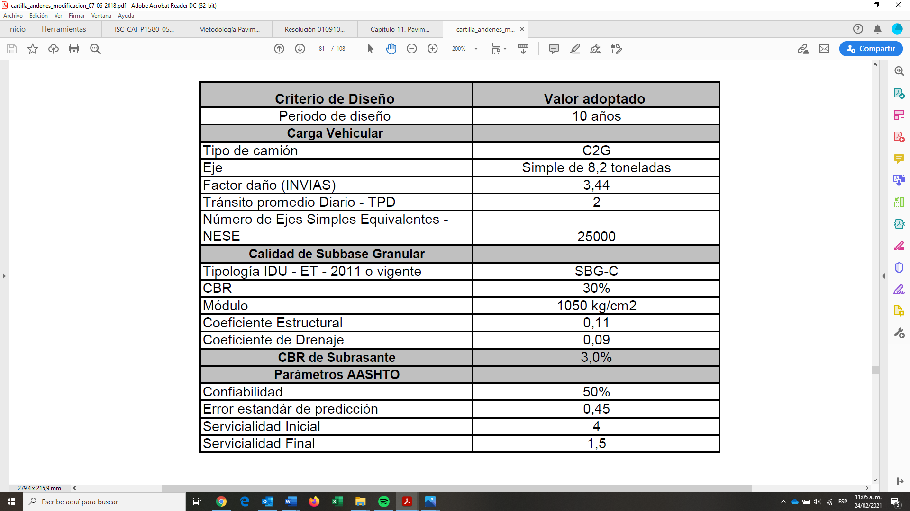

*Insumos de diseño para modelación de estructuras de pavimento articulado y flexible según el Criterio 2.*

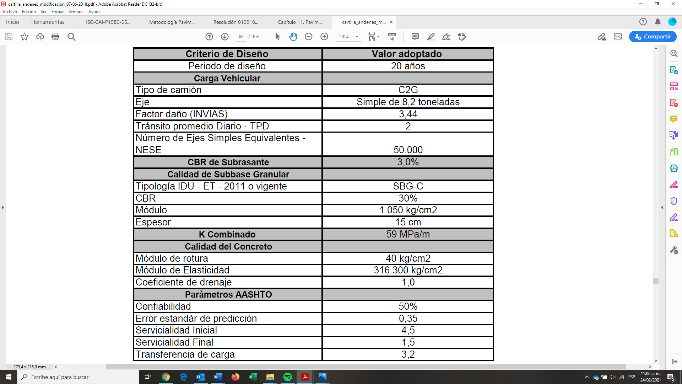

*Insumos de diseño para modelación de estructuras de pavimento rígido según el Criterio 3.*

## *METODOLOGÍA A LA ETAPA DE FACTIBILIDAD*

La Fase de factibilidad comprende la complementación de la investigación geotécnica preliminar, el diagnóstico preliminar de la infraestructura existente, el planteamiento, predimensionamiento y evaluación de diferentes alternativas de estructuras de pavimento y espacio público asociado.

Se realizará una descripción del alcance del proyecto en lo referente al componente de pavimentos y espacio público asociado al Proyecto. Se efectuará una descripción detallada de cada una de las alternativas propuestas presentando la relación de los aspectos a considerar en el análisis de cada una de ellas y que pueden influir sobre el pavimento y el espacio público asociado al Proyecto.

Los segmentos viales priorizados, que requieran rehabilitarse, reconstruirse o construirse, serán objeto de dimensionamiento de su estructura de pavimento primaria – flexible, rígido o articulado –, salvo otra decisión debidamente fundada, empleando los métodos de diseño más acordes y representativos, proveyendo los insumos con suficiente rigor de procedencia y analíticos derivados, propios de cada variable interviniente:

* Caracterización y proyección del número de ejes equivalentes o espectros de carga, producto de aforos en sitios representativos y ajuste con la estación maestra más cercana, de la flota de vehículos comerciales de interés (Buses y Camiones). Coordinación e interacción con la especialidad de Tránsito, para refinar la información a proveer por ésta.

* En el ámbito de geotecnia para pavimentos viales y espacio público asociado, para la consecución de insumos o parámetros y desarrollar esta fase, se acudirá a la información existente que sea recaudada.
* Establecimiento de las condiciones climáticas de interés en la zona: temperatura del aire, regímenes de precipitaciones y pluviosidad zonal, para involucrar en los análisis numéricos. Será producto de una labor coordinada con la Especialidad de Hidrología.
* Materiales de construcción de la infraestructura vial de la zona (agregados pétreos, concretos hidráulicos y asfálticos, residuos de construcción y de demolición, materiales reciclados, mezclas asfálticas GCR), en términos de sus módulos y propiedades elásticas para diseño.
* Verificación empírico – mecanicista y análisis de sensibilidad para comprobar y validar la estructura seleccionada, en términos de sus respuestas criticas (esfuerzos, deformaciones y deflexiones), considerando las leyes de fatiga y módulos dinámicos de uso local para su contraste con lo que otorgan los proveedores de la zona.

Se identificarán las fuentes de materiales pétreos y las plantas de producción de mezclas asfálticas y de concreto que pudieren proveer durante la construcción y para la investigación de las calidades y cualidades de sus productos necesarios para diseño.

Serán definidas, las políticas y estrategias de mantenimiento de la infraestructura de pavimentos propuesta, durante el periodo de diseño.

Las modelaciones de estructuras, en cuanto a sus memorias de cálculo y procedencia de insumos, formulaciones empleadas, entre otros datos de interés, harán parte de los entregables, al igual que los resultados del estudio de tránsito y de investigación y ensayo del suelo de subrasante.

La entrega de planos de construcción con énfasis en la presentación de detalles permitirá la obtención de las cantidades de obra y el consecuente presupuesto.

El control de versiones emitidas será riguroso, en aras de no hacer incurrir a los interesados en la consulta de los productos en interpretaciones erróneas.

La observancia del Anexo Técnico aplicable a la Especialidad, durante el desarrollo de las actividades propias, será el marco de referencia para el cabal cumplimiento de lo requerido por la Entidad Contratante y la Interventoría.

## *Contenido de Entregables Fase factibilidad*

Los documentos entregables serán presentados a la Interventoría para su revisión, verificación y aprobación y posteriormente serán remitidos al IDU. Los documentos a entregar se relacionan a continuación:

| **No.** | **Contenido de Entregables Fase de Factibilidad** |
| --- | --- |
| **1** | **Recopilación y análisis de información existente** |
| 1.1 | Análisis interdisciplinarios previos (Numeral 6.2). |
| 1.2 | Investigación, recopilación y análisis de información existente (Numeral 6.3.1). |
| 1.3 | Inventario y diagnóstico preliminar de la infraestructura existente (Numeral 6.3.2). |
| **2** | **Metodología** |
| 2.1 | Metodología de predimensión (Numerales 6.6 a 6.10: fórmulas y procedimientos de cálculo, correlaciones, factores ajuste/corrección y demás elementos de diseño; formulación y evaluación de alternativas). |
| **3** | **Predimensionamiento de estructuras de pavimentos, espacio público, plazoletas y ciclorutas por alternativa plazoletas** |
| 3.1 | Definición del alcance del EyD de pavimentos (Conclusiones del Numeral 6.2). |
| 3.2. | Resultados del Informe de recopilación y análisis de información existente. |
| 3.3 | Resultados del inventario y diagnóstico preliminares de la infraestructura existente |
| 3.4 | Compilación de resultados de la exploración geotécnica existente (Registros de campo, registro fotográfico, resultados de ensayos de laboratorio, cuadro consolidado, perfiles estratigráficos y planos de localización). |
| 3.5 | Definición de sectores homogéneos de diseño. |
| 3.6 | Análisis de las cargas del tránsito. |
| 3.7 | Análisis de la subrasante (Resistencia mecánica, módulo resiliente, mejoramientos, potencial de expansión, etc.). |
| 3.8 | Diseño de pavimentos (Vías, orejas, conectantes, conexiones operacionales, etc.). |
| 3.9 | Diseño de espacio público (Andenes, ciclorrutas, pompeyanos y rampas). |
| 3.10 | Evaluación de alternativas (Comparación técnica y económica que involucre costos de mantenimiento y definición de la recomendada). |
| 3.11 | Cantidades de obra para la alternativa recomendada (En función de las áreas de espacio público y diseño geométrico). |
| 3.12 | Memorias de cálculo. |
| 3.13 | Plano de localización de los sectores de diseño definidos en el alcance. |
| 3.14 | Recomendaciones para la Fase de diseños. |
| 3.15 | Análisis del potencial de reutilización de materiales reciclados y recomendaciones de implementación de residuos de construcción y demolición (RCD) y grano de caucho reciclado (GCR). |
| 3.16 | Hoja de firmas, control de cambios y revisiones. |

# BIBLIOGRAFIA

* Contrato de Consultoría No. 1630 de 2020
* Anexo Técnico No. 1 del Contrato de Consultoría
* Capítulo 11 del Anexo Técnico del Contrato de Consultoría. Pavimentos
* Capítulo 14 del Anexo Técnico del Contrato de Consultoría. Cronogramas en la etapa de estudios y diseños.